LEI Nº 11.737, DE 17 DE DEZEMBRO DE 2014.

Denomina Rua Bento Pereira Nunes o logradouro público cadastrado conhecido como Beco F Dois – Estrada Retiro da Ponta Grossa –, localizado no Bairro Ponta Grossa.

O PREFEITO MUNICIPAL DE PORTO ALEGRE
Faço saber que a Câmara Municipal aprovou e eu, no uso das atribuições que me confere o inciso II do artigo 94 da Lei Orgânica do Município, sanciono a seguinte Lei:

Art. 1º Fica denominado Rua Bento Pereira Nunes o logradouro público cadastrado conhecido como Beco F Dois – Estrada Retiro da Ponta Grossa –, localizado no Bairro Ponta Grossa, nos termos da Lei Complementar n° 320, de 2 de maio de 1994, e alterações posteriores.

Parágrafo único. As placas denominativas conterão, abaixo do nome do logradouro, os seguintes dizeres: Contribuiu muito em favor da criança e do adolescente.

Art. 2º Esta Lei entra em vigor na data de sua publicação.

PREFEITURA MUNICIPAL DE PORTO ALEGRE, 15 de dezembro de 2014.

Sebastião Melo,
Prefeito, em exercício.

Cristiano Tatsch,
Secretário Municipal de Urbanismo.
Registre-se e publique-se.

Ronaldo Lopes Garcia,
Secretário Municipal de Gestão, em exercício.
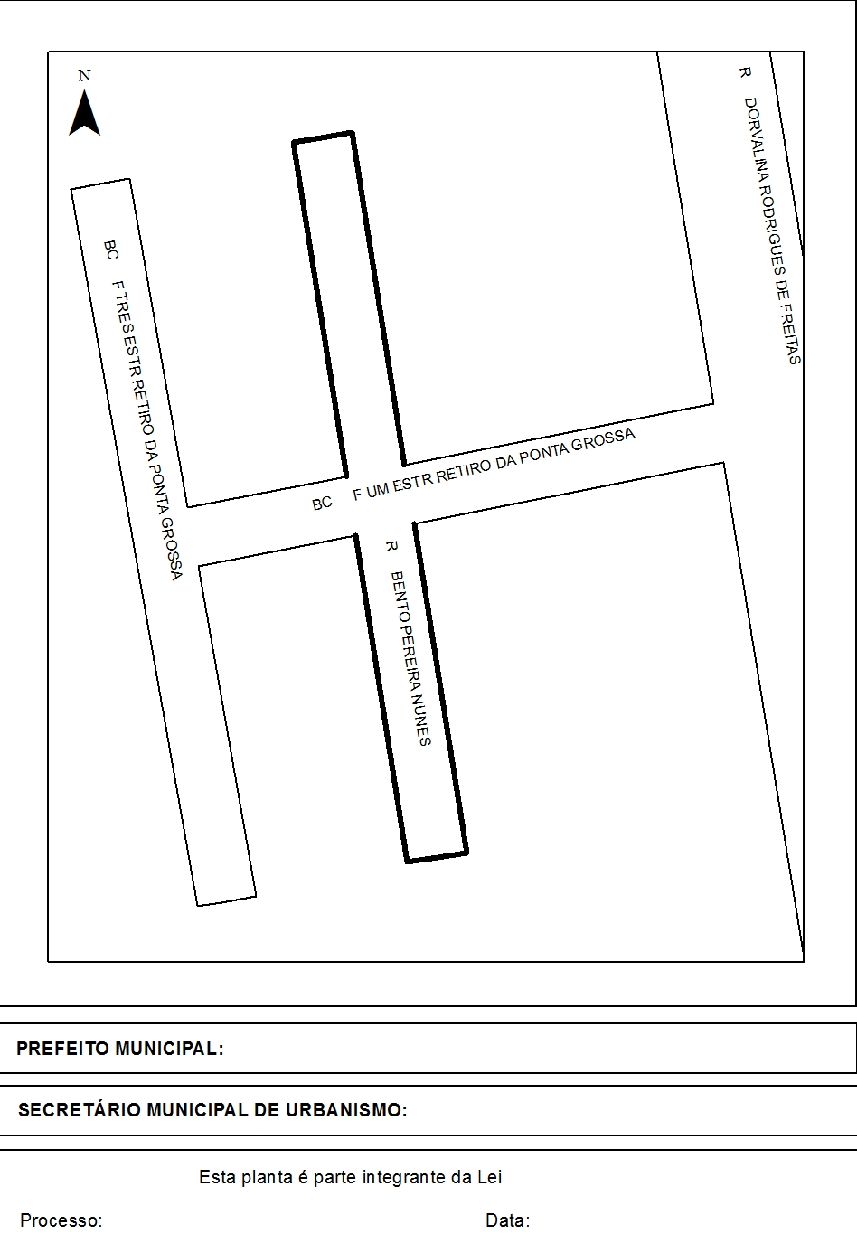
CROQUI
Sebastião Melo, em exercício.
Cristiano Tastch
17.12.2014
001.041135.14.8
nº 11.737

